Nama : Muhammad Izzuddin Almansyur
NPM : 51422084
Kelas : 4IA07
Praktikum : Rekayasa Perangkat Lunak 2, ACT 4
- Screenshoot kode dan output program

MahasiswaController.java
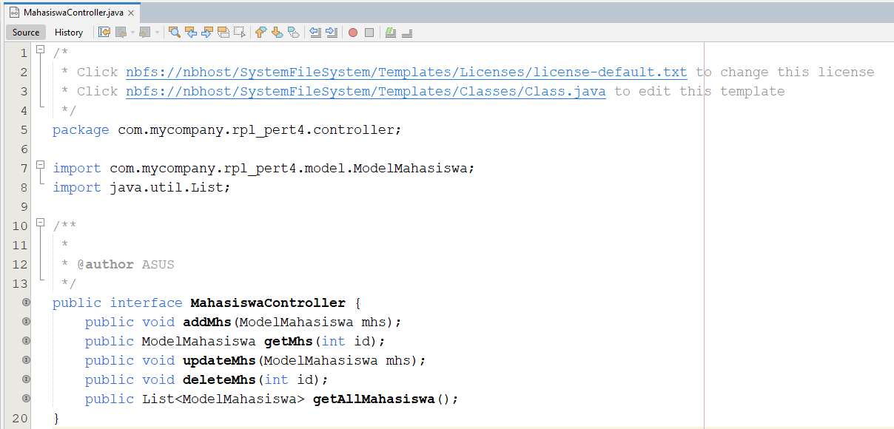
MahasiswaControllerImpl.java
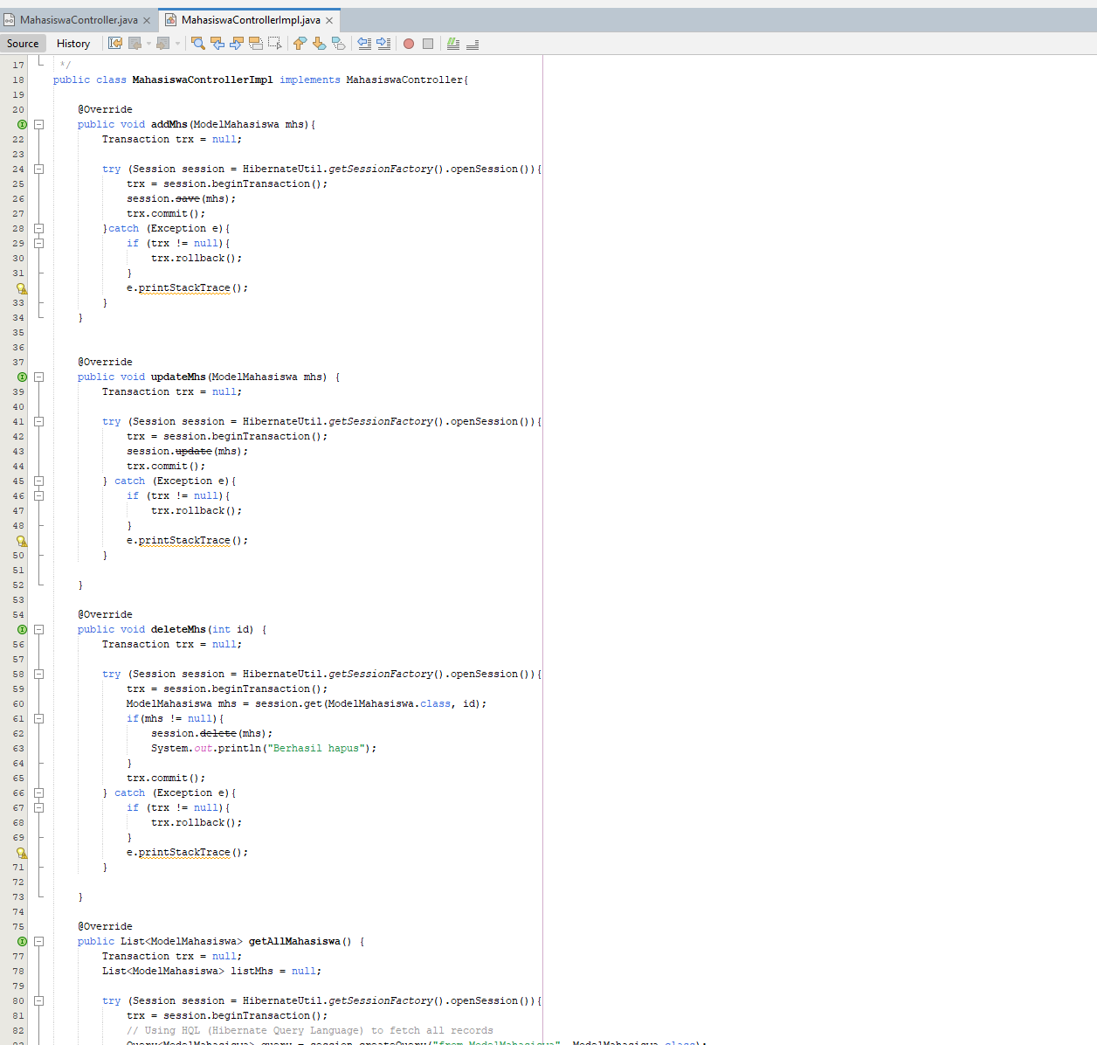

HibernateUtil.java
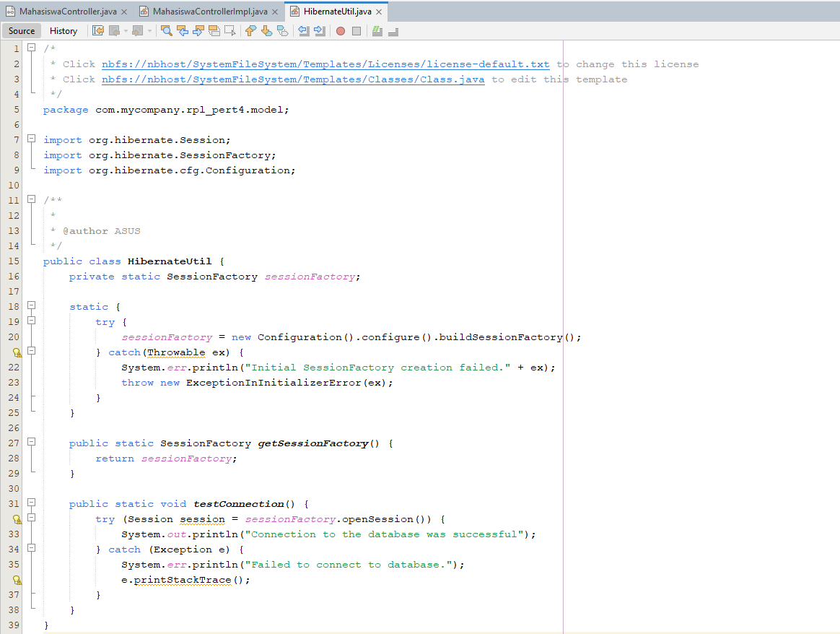
ModelMahasiswa.java
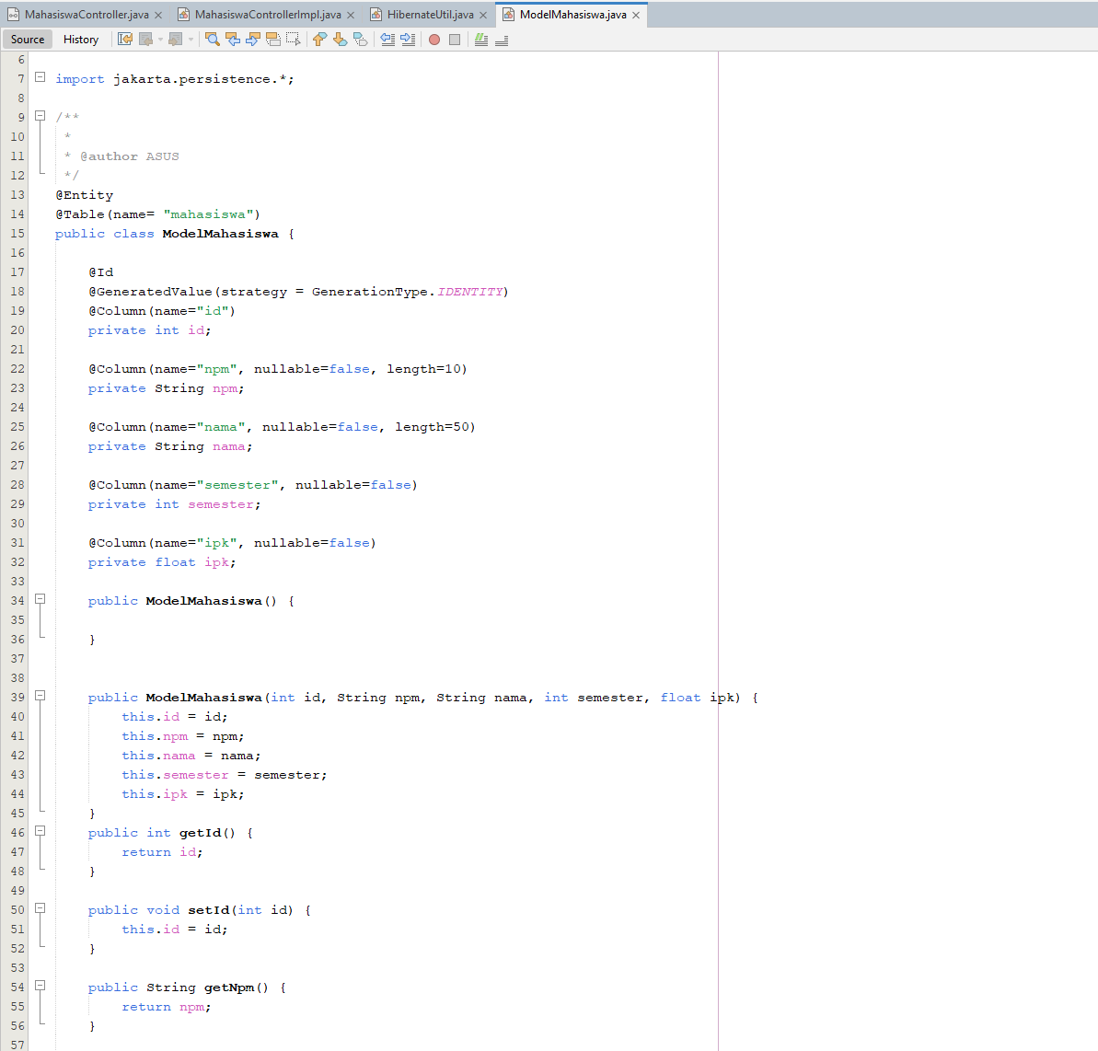
ModelTabelMahasiswa.java
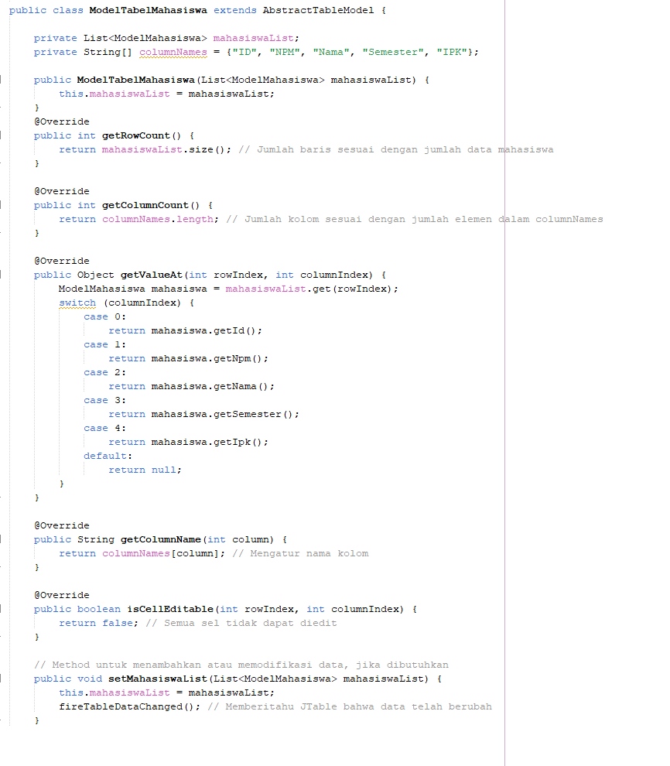
MahasiswaView.java
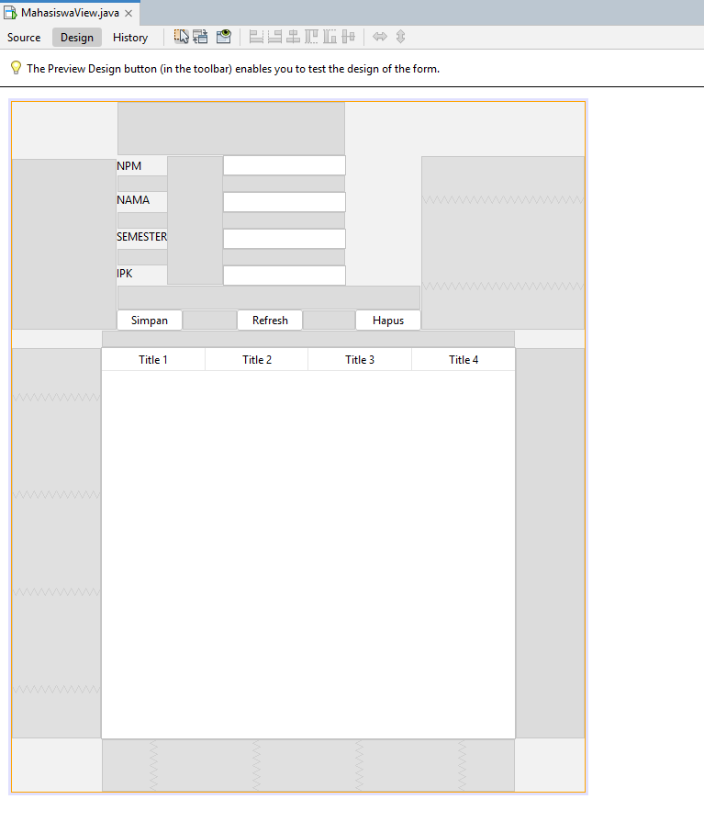
Pom.xml
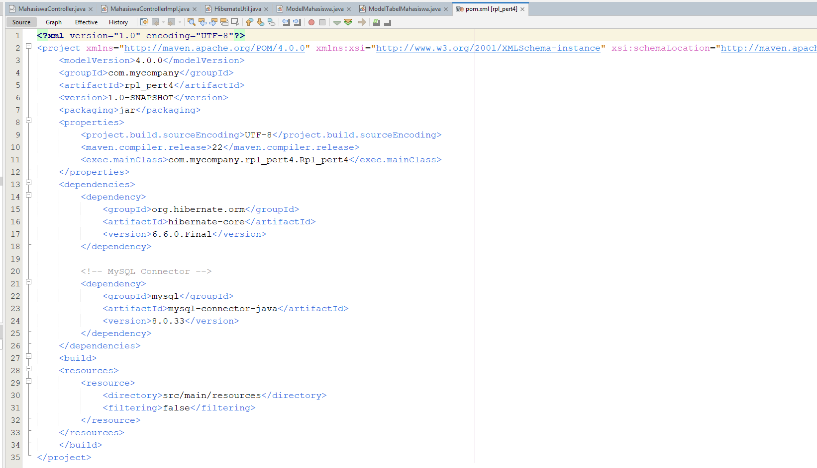

Output:
